HMAIl serveur :
12/05/2025

Eole LHUILIER

Sommaire :
1) Installation et configuration du serveur de mail :
2) Utilisation de Thunderbird :
3) Utilisation du DNS Bind9 :

1) Installation et configuration du serveur de mail :
Tout abord, il nous faut télécharger le HMAIl serveur. Pour ce faire nous nous rendons sur ce site “https://www.hmailserver.com/download_getfile/?performdownload=1&downloadid=271”, puis nous cliquons sur le lien bleu pour le télécharger.
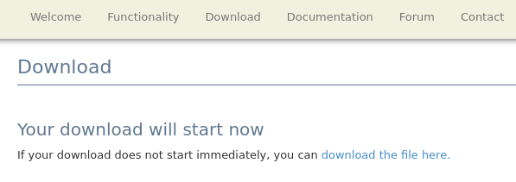
Une fois que nous avons téléchargé le HMAIL serveur, nous devons aller dans les fonctionnalités Windows en faisant la commande “appwiz.cpl”, puis l’on coche sur la case de la ligne “.NET Framework 3.5” pour l’activer.
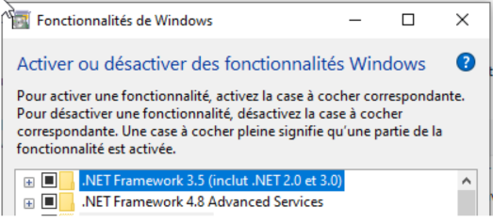
Après avoir télécharger le HMAIL serveur et activer le “.NET Framework 3.5”, nous lançon le HMAIl serveur, puis nous pouvons commencer à le configurer correctement.

Pour ce faire, au moment du démarrage, nous faisons une installation complète du HMAIL serveur, en cliquant sur les lignes “Server” et “Administrative tools”.
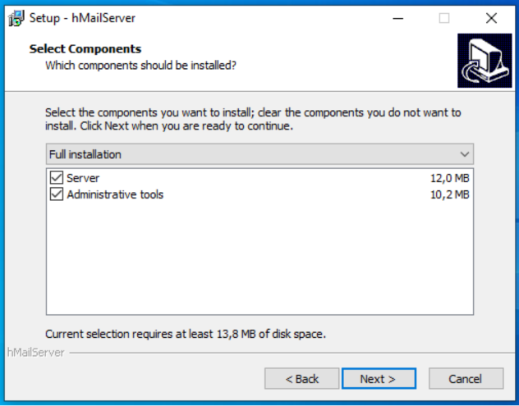
Ensuite nous arrivons nous arrivons sur la page de connexion.
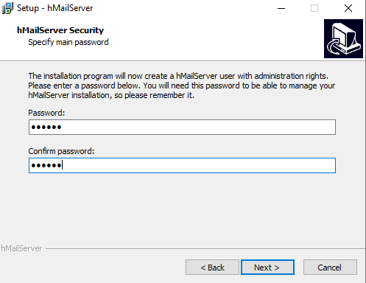
Une fois installé, nous créons notre domaine “grillon.priv”.
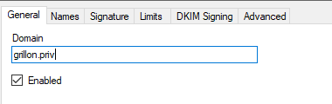
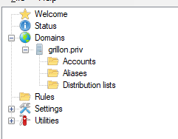

Après nous faisons le compte utilisateur nommé sio@grillon.priv.
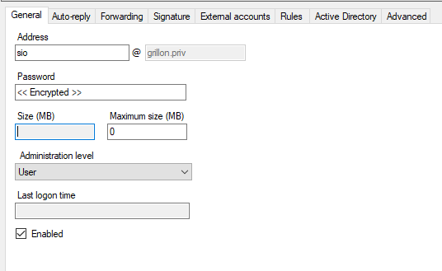
Ensuite nous désactivons les pare feux temporairement pour vérifier que le HMAIL serveur fonctionne correctement.
Pour continuer, on crée la règle de filtrage pour autoriser les connexions IMAP aux ports 25, 110, 143 et 587.
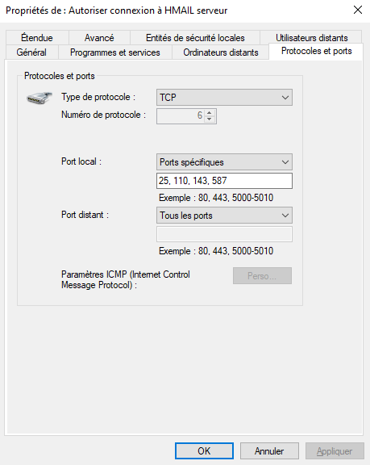

2) Utilisation de Thunderbird :
Pour télécharger Thunderbird, nous allons sur ce site “Télécharger — Thunderbird” et nous cliquons sur le bouton “Télecharger”.
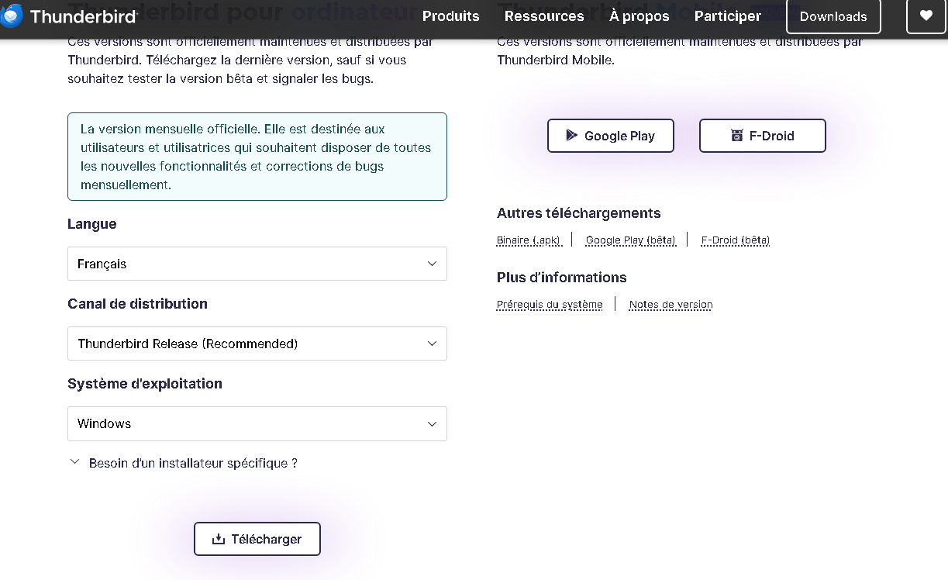
Ensuite on crée l’adresse mail.
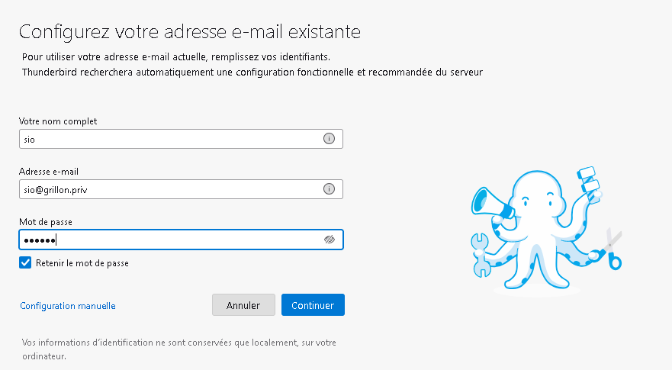

On la configure manuellement comme ceci.
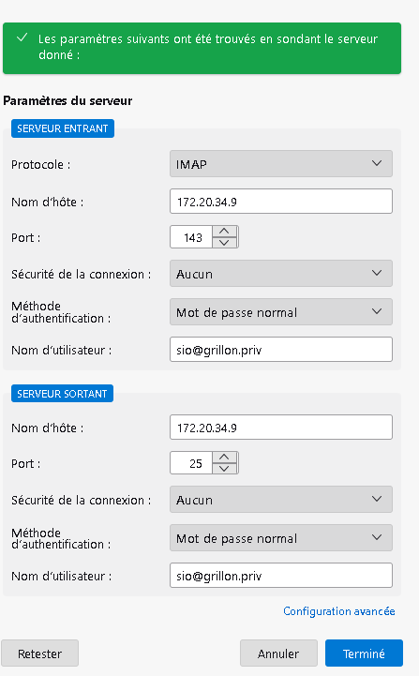
Pour finir, nous allons envoyer un mail avec notre adresse mail que nous venons de créer, pour vérifier que celle-ci fonctionne bien.
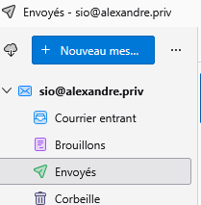
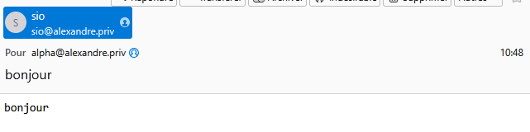

3) Utilisation du DNS Bind9 :
Pour installer l’ensemble des packages bind sur le serveur Debian.
Pour ce faire nous utilisons la commande “apt install –y bind*”.
On vérifie que le fichier de configuration “name.conf” se trouve bien dans le répèrtoire “/etc/bind”.
Ensuite nous allons dans le fichier de configuration, en faisans la commande “nano /etc/bind/named.conf.options.”
Une fois dedans on décommente la partie forwarders et on y ajoute les deux serveurs DNS de Cloudflare “1.1.1.1 et 1.0.0.1”.
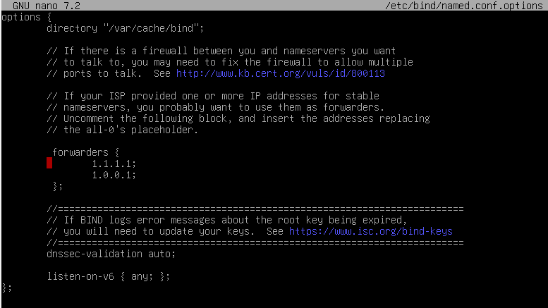
Pour continuer nous allons dans le fichier “/etc/systemd/resolved.conf” en faisans la commande “nano /etc/systemd/resolved.conf”.
Une fois dedans on écrit ceci pour que notre serveur fasse lui-même sa résolution DNS et si besoin pour qu’il le fasse suivre à ses forwarders.
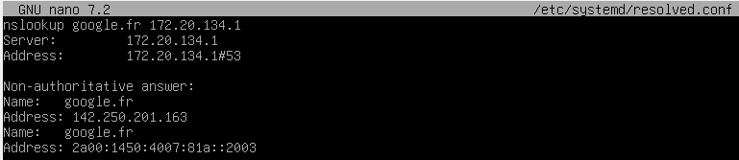
Après nous nous rendons dans le fichier “/etc/bind/named.conf.local” en faisant la commande “nano /etc/bind/named.conf.local”.
On y ajoute la zone “alexandre.priv”.
On indique type master pour dire à bind que c'est le maître pour cette zone cela signifie qu'il n'y a pas besoin de transmettre une requête qui arrive à ce domaine c'est lui qui en est responsable. Pour les entrées DNS on indique le fichier où on les stocke c’est à dire le fichier “/etc/bind/alexandre.priv”.
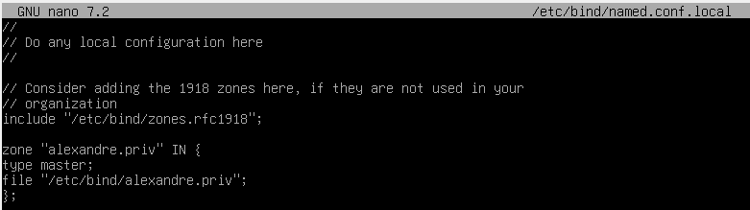
Nous créons ensuite le fichier de zone qui contient nos enregistrements DNS en faisant la commande “nano /etc/bind/stpolsisl.priv”, puis nous y ajoutons alors nos services et hôtes.
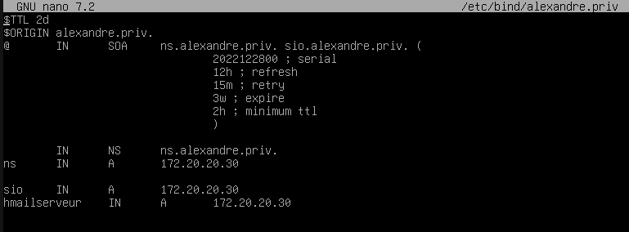

On peut vérifier que cela fonctionne en effectuant les commandes “nslookup sio.alexandre.priv” et “ping sio.alexandre.priv”.
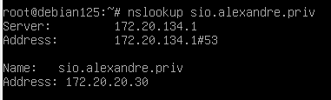
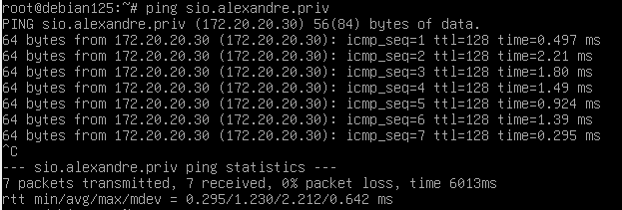
Une fois ceci réalisé, nous retournons sur le client et nous y ajoutons l’adresse ip du serveur BIND9 comme DNS.
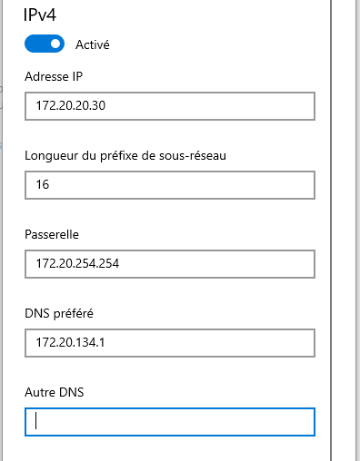

Ensuite, sur Thunderbird on change le nom du serveur par le nôtre qui est “hmailserveur.alexandre.priv”, dans la section paramètres du serveur.
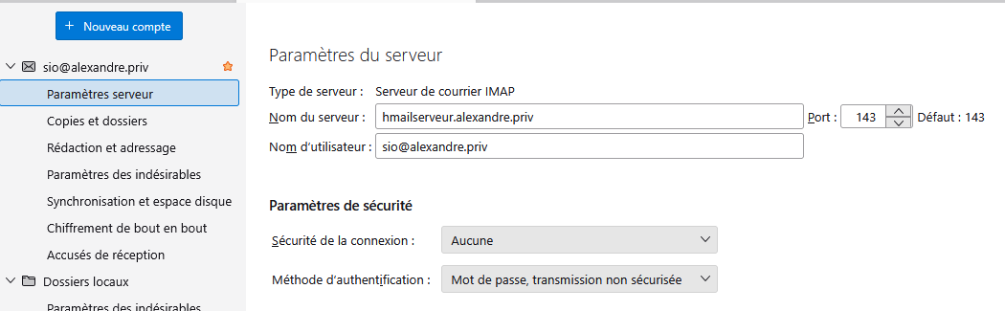
Pour finir, on ajoute dans la section serveur sortant (SMTP) et on y ajoute nôtre serveur hmail, “hmailserveur.alexandre.priv”.
